ФЕДЕРАЛЬНОЕ АГЕНТСТВО ЖЕЛЕЗНОДОРОЖНОГО ТРАНСПОРТА
Федеральное государственное бюджетное образовательное учреждение
высшего образования
«Иркутский государственный университет путей сообщения»
(ФГБОУ ВО ИРГУПС)

Факультет «Управление на транспорте и информационные технологии»
Кафедра «Информационные системы и защита информации»

Лабораторная работа №5
ЛР.420200.09.03.02.163-2026.ПЗ

Выполнил  студент гр. ИС.1-23-1  Лебедев А.О.  «___» ___________20__г.  ______________________  (подпись) | Проверил  ст. преподаватель кафедры ИСиЗИ  Береснева Н.М.  «___» ___________20__г.  ______________________  (подпись)

Иркутск 2026

Цель работы
Изучить основы объектно-ориентированного проектирования программных систем на языке UML, разработать архитектуру и классы информационной системы «Программные продукты», построить диаграммы вариантов использования, последовательности, взаимодействия, состояний, классов и развёртывания, а также разместить результаты работы в репозитории GitHub.

Теоретическая часть
UML (Unified Modeling Language) — унифицированный язык графического описания для объектного моделирования в области разработки программного обеспечения. Он позволяет описать систему с разных точек зрения: что система делает (поведение), из чего состоит (структура) и где работает (физическое размещение).
Основные виды диаграмм, используемые в работе:
- диаграмма вариантов использования (Use Case) — описывает функции системы с точки зрения пользователей (актёров);
- диаграмма классов — показывает классы системы, их атрибуты, операции и связи между ними;
- диаграмма последовательности — отражает порядок обмена сообщениями между объектами во времени;
- диаграмма взаимодействия (кооперации) — показывает те же взаимодействия, но с упором на структурные связи объектов и нумерацию сообщений;
- диаграмма состояний — описывает жизненный цикл объекта и переходы между его состояниями;
- диаграмма развёртывания — показывает физическое размещение программных компонентов по узлам системы.
Для построения диаграмм могут применяться Rational Rose, Ramus, draw.io и другие средства. В данной работе диаграммы построены в графическом редакторе draw.io (diagrams.net) и выгружены в формат PNG. Такой подход позволяет хранить исходники диаграмм в формате .drawio в репозитории, отслеживать их изменения и воспроизводимо получать изображения. Файлы .drawio можно повторно открыть в редакторе и доработать.
draw.io (diagrams.net) — бесплатный онлайн-редактор диаграмм, поддерживающий UML-нотацию. Он позволяет хранить проекты в форматах .drawio и .xml, экспортировать изображения в PNG/SVG/PDF и работать совместно через GitHub. В отличие от текстовых языков описания диаграмм, draw.io даёт наглядное графическое редактирование и не требует знания синтаксиса.
GitHub — веб-сервис для хостинга репозиториев Git и совместной работы над проектами. Конечные версии (релизы) работы фиксируются в репозитории с помощью коммитов и тегов.

Порядок выполнения работы

1. Постановка задачи
Объектом проектирования выбрана информационная система «Программные продукты» — веб-магазин, в котором клиенты просматривают каталог программного обеспечения, формируют корзину, оформляют и оплачивают заказы и получают лицензионные ключи. Сотрудники обрабатывают заказы и управляют каталогом, администратор управляет пользователями. Данные хранятся в базе данных SoftwareProductsDB на MS SQL Server.
Основные требования к системе:
- просмотр, поиск и фильтрация каталога продуктов без регистрации;
- регистрация и авторизация пользователей с разграничением ролей (клиент, менеджер, администратор);
- оформление заказа из корзины и оплата через внешнюю платёжную систему;
- автоматическая выдача лицензионных ключей после успешной оплаты;
- ведение истории заказов и формирование отчётов.

2. Разработка архитектуры системы
Для системы выбрана трёхуровневая архитектура. Уровень представления включает веб-клиент для покупателей и панели менеджера и администратора. Уровень бизнес-логики реализован в виде REST API, разделённого на сервисы каталога, заказов, лицензий, платежей и пользователей. Уровень данных состоит из репозиториев (ORM) и базы данных MS SQL Server. Взаимодействие с платёжной системой выполняется только через сервис платежей (см. рисунок 1).
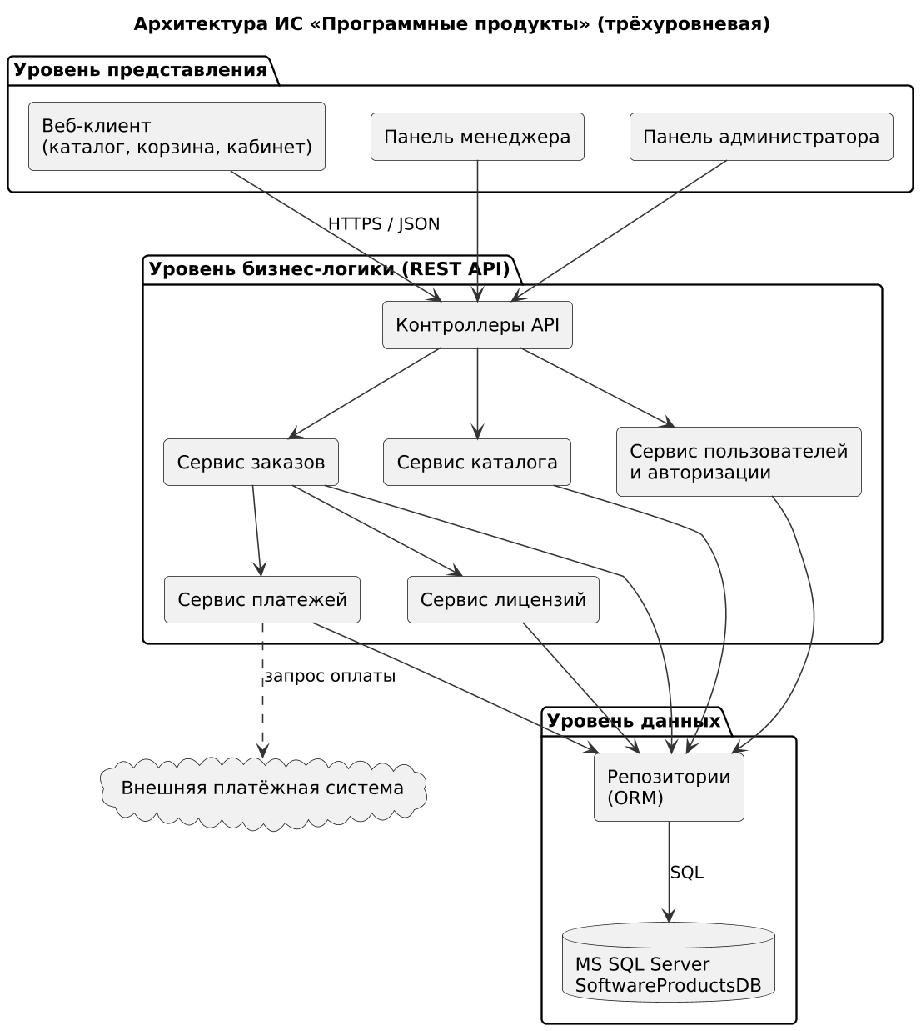
Рисунок 1 - Архитектура системы
Такое разделение позволяет изменять интерфейс, не затрагивая бизнес-логику, и заменить платёжного провайдера без переработки остальных сервисов.

3. Диаграмма вариантов использования
В системе выделены актёры: Гость, Клиент (наследует возможности гостя), Менеджер, Администратор и внешний актёр — Платёжная система. Клиент дополнительно к функциям гостя может авторизоваться, формировать корзину, оформлять заказ и просматривать историю заказов. Менеджер обрабатывает заказы, управляет каталогом и формирует отчёты, администратор управляет пользователями и каталогом. Вариант «Оформление заказа» включает «Авторизацию» и «Оплату заказа», а оплата расширяется выдачей лицензионного ключа (см. рисунок 2).
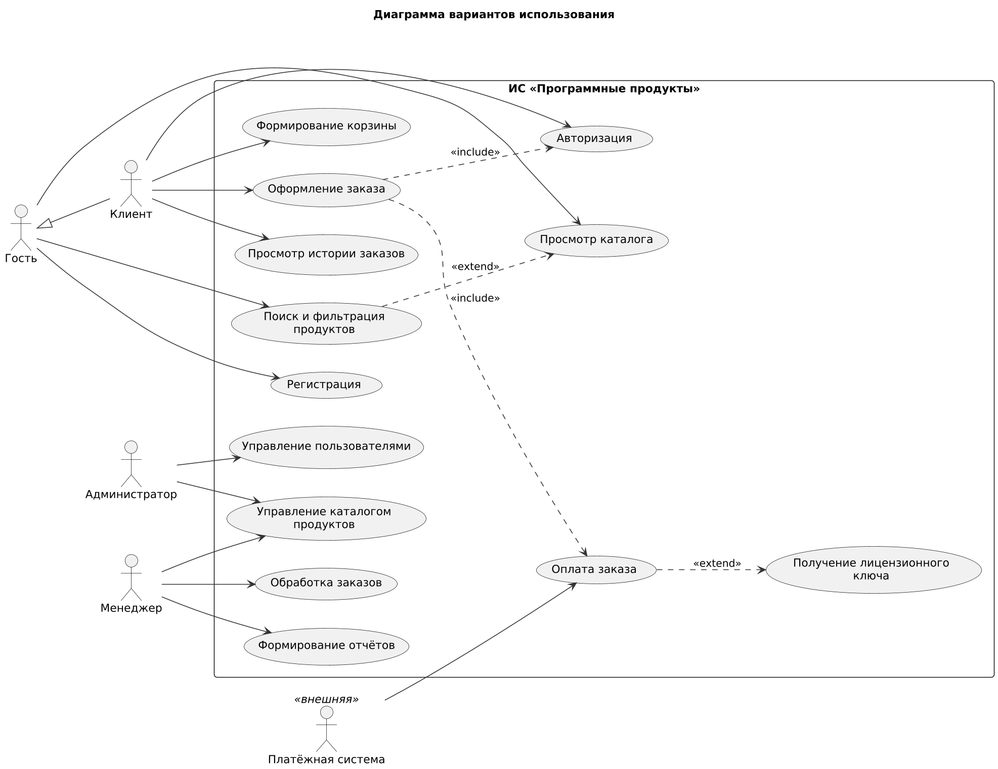
Рисунок 2 - Диаграмма вариантов использования

4. Диаграмма классов
Классы системы построены по предметной области. Абстракция «Пользователь» обобщает классы «Клиент» и «Сотрудник». Заказ состоит из позиций (композиция), каждая из которых ссылается на программный продукт. Заказ порождает объекты «Лицензия», а результат оплаты фиксируется классом «Платёж». Состояние заказа хранится в перечислении СтатусЗаказа. На упрощённой диаграмме (рисунок 3) оставлены только ключевые классы и атрибуты, необходимые для понимания структуры системы.
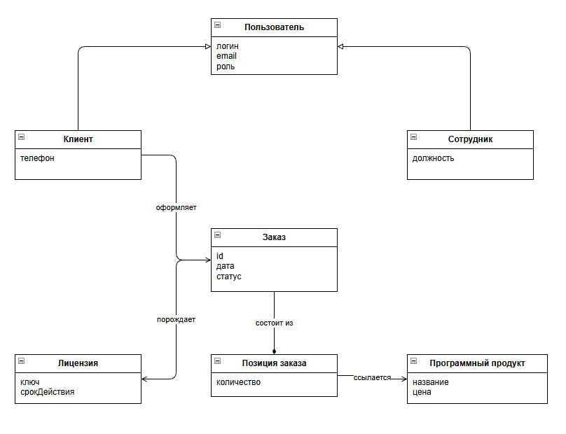
Рисунок 3 - Диаграмма классов

5. Диаграмма последовательности
Диаграмма описывает сценарий «Оформление и оплата заказа». Клиент через веб-клиент передаёт запрос на оформление заказа сервису заказов. Сервис заказов создаёт заказ в базе данных и возвращает клиенту подтверждение. Затем клиент выбирает способ оплаты, и сервис платежей отправляет запрос во внешнюю платёжную систему. При успешной оплате сервис платежей передаёт управление сервису лицензий, который сохраняет лицензии в базе данных и возвращает ключи клиенту через веб-клиент. На упрощённой диаграмме (рисунок 4) показан только успешный сценарий; ветка отказа в оплате не детализируется.
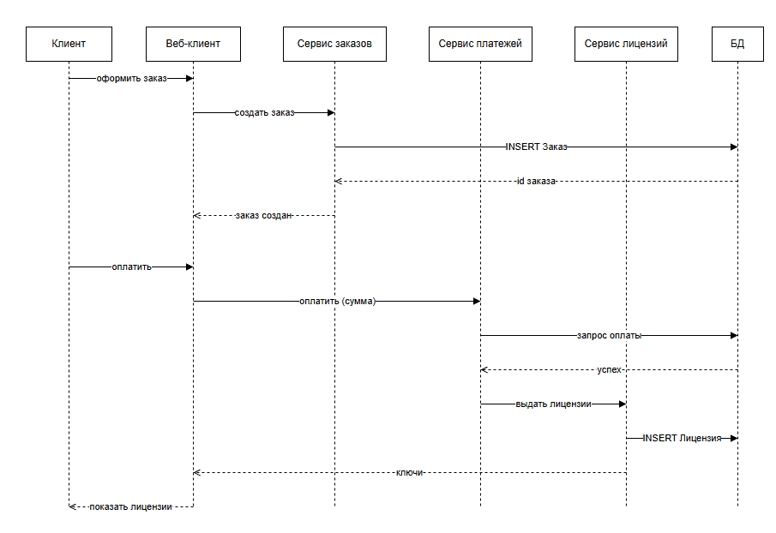
Рисунок 4 - Диаграмма последовательности

6. Диаграмма взаимодействия
Диаграмма кооперации показывает те же объекты, что и диаграмма последовательности, но в виде графа: связи между объектами изображены линиями, а порядок сообщений задан их нумерацией. Сообщение 1 — клиент оформляет заказ через интерфейс корзины. Сообщение 2 — интерфейс передаёт запрос контроллеру заказов. Сообщение 3 — контроллер создаёт объект «Заказ». Сообщения 4–5 — сервис заказов вызывает оплату через сервис платежей. Сообщение 6 — сервис платежей передаёт запрос на выдачу лицензий сервису лицензий. Сообщение 7 — ключи возвращаются клиенту через интерфейс.
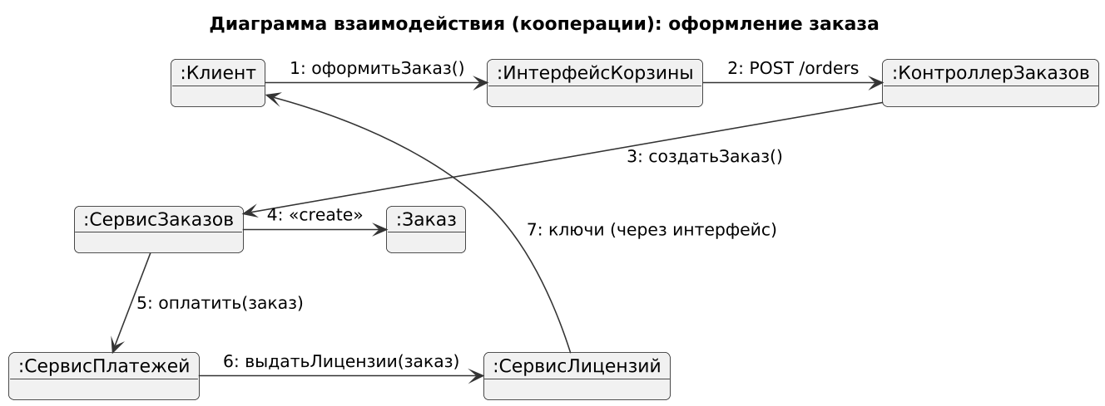
Рисунок 5 - Диаграмма взаимодействия

7. Диаграмма состояний
Жизненный цикл объекта «Заказ»: после создания он находится в состоянии «Новый». После подтверждения оплаты заказ переходит в состояние «Оплачен». Когда менеджер принимает заказ в работу, он переходит в состояние «Выполняется», внутри которого последовательно выполняются подсостояния «ПроверкаНаличия» и «ГенерацияКлючей». После выдачи лицензий заказ переходит в состояние «Завершён». Из состояния «Новый» заказ может быть отменён клиентом или по истечении срока оплаты; из состояния «Выполняется» возможен возврат средств с переходом в состояние «Отменён».
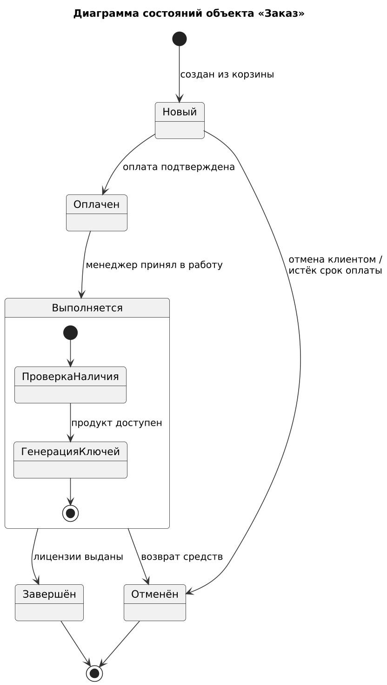
Рисунок 6 - Диаграмма состояний объекта «Заказ»

8. Диаграмма развёртывания
Система размещается на трёх узлах: компьютер клиента (веб-браузер), сервер приложений (веб-приложение и REST API) и сервер базы данных (MS SQL Server). Браузер обращается к серверу приложений по HTTPS (443). Внутри сервера приложений веб-приложение взаимодействует с REST API по внутреннему HTTP. Сервер приложений обращается к базе данных по TCP 1433 (SQL), а запрос на оплату уходит на платёжный шлюз внешнего сервиса по HTTPS.
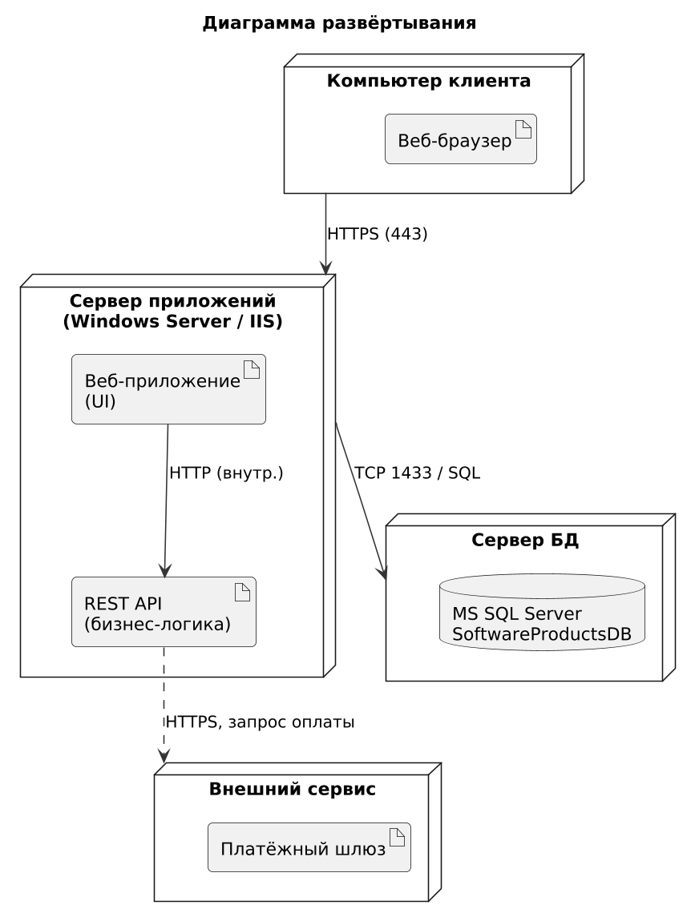
Рисунок 7 - Диаграмма развёртывания

9. Размещение результатов в GitHub
Исходные файлы диаграмм (.drawio), изображения (.png) и описание проекта размещены в репозитории GitHub. Структура репозитория:

- README.md — описание системы и диаграмм;
- diagrams/*.drawio — исходники диаграмм;
- diagrams/png/*.png — готовые изображения;
- docs/LR5.docx — отчёт.
Для публикации выполняются команды:
- git init
- git add .
- git commit -m "ЛР5: UML-диаграммы ИС Программные продукты (draw.io)"
- git branch -M main
- git remote add origin https://github.com/<логин>/lr5-uml-software-products.git
- git push -u origin main
Конечная версия фиксируется тегом:
- git tag v1.0
- git push origin v1.0
После этого на GitHub создаётся релиз v1.0. Ссылка на репозиторий:
https://github.com/<логин>/lr5-uml-software-products

Заключение
В ходе лабораторной работы была разработана архитектура информационной системы «Программные продукты» и построены UML-диаграммы: вариантов использования, классов, последовательности, взаимодействия, состояний и развёртывания. Диаграммы выполнены в графическом редакторе draw.io, что упростило визуальное редактирование и сделало схемы более наглядными. Диаграммы согласованы между собой: классы диаграммы классов используются в сценарии оформления заказа, а состояния заказа соответствуют перечислению СтатусЗаказа. Размещение работы в GitHub обеспечивает хранение конечных версий и историю изменений.

